4. VAJA:

**1. Uvod**

***I.) Teoretične osnove***

Od vseh čutil je za človeka najpomembnejši vid, saj prejemamo z očmi več kot 70% vseh sporočil in jih obdelamo v različni možganskih središčih za obdelavo slike. Pri tem izkorišča oko za sporočila del elektromagnetnega valovanja, ki ga označujemo kot vidna svetloba.

Zgradbo očesa razdelimo na dva dela:

* zrklo in
* pomožne dele očesa, ki omogočajo da oko normalno funkcionira (mišice na zrklu, veke in veznice, žleza solznica)

***II.) Namen vaje***

Po opravljenem laboratorijskem delu smo:

* spoznali zunanjo in notranjo zgradbo očesa pri sesalcu
* razumeli odnos med strukturo posameznih delov očesa in njihovo funkcijo
* spoznali metodo seciranja

**2. Metode dela**

***I.) Pripomočki***

Med laboratorijskim delom smo uporabili naslednje:

* svinjsko oko
* skalpel
* škarje
* pinceto
* secirno iglo
* secirno ploščo
* krovno stekelce
* petrijevko
* posodo za seciranje

***II.) Metode dela***

Uporabljali smo predvsem:

* seciranje očesa
* opazovanje z živim očesom (ugašanje in prižiganje luči, opazovanje zenice in šarenice pri spreminjanju intenzitete svetlobe, …)

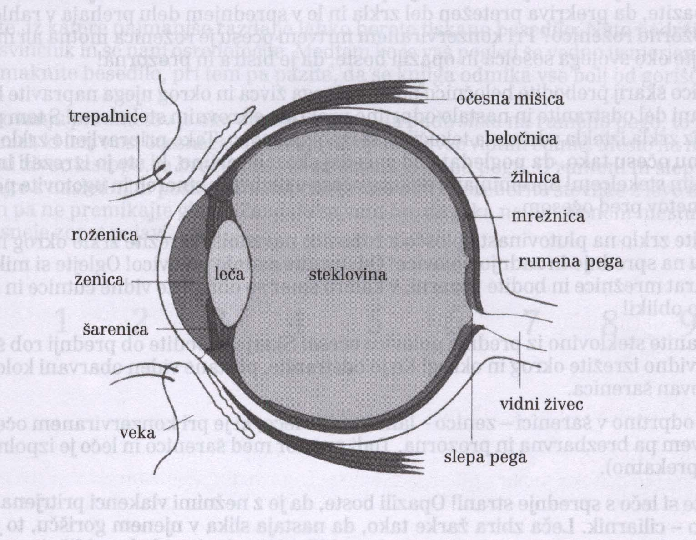

Pri zaprtem desnem očesu sem bral številke iz desne proti levi. Pika izgine pri štirici.

**4. Diskusija**

1. Ali izstopa vidni živec neposredno za lečo?  
   *Pri seciranju smo ugotovili, da vidni živec izstopa nekoliko nižje.*
2. Opišite, kakšna je beločnica in kakšno vlogo opravlja.  
   *Beločnica je sestavljena iz kolagenskih vlaken, zaradi katerih smo jo s težavo prebili, nanjo se pritrjujejo mišice obračalke zrkla, sicer pa očesu daje tudi obliko in ga ščiti pred mehanskimi poškodbami.*
3. Kako se imenuje zdrizasta tekočina ki izpolnjuje oko in kakšna je njena naloga?  
   *To je steklovina, ki daje očesu obliko, ohranja položaj struktur in povečuje zaznave.*
4. Kakšne slike predmetov vidite, če pogledate skozi zrklo tako, da pogledate od spredaj skozi odprtino? Ali so pokončne ali obrnjene?  
   *Predmeti so bili obrnjeni, sicer pa so se videli dokaj razločno predvsem pa pomanjšano.*
5. Kakšne barve je notranjost očesnega zrkla?  
   *Steklovina je prozorne barve, mrežnica pa črne.*
6. Kaj opazite na notranji očesni steni?  
   *Mrežnico in žilnico.*
7. Opišite, kam so obrnjene vidne čutnice in kako se ločijo po obliki.  
   *Obrnjene so tako da njihov zadnji del sprejema svetlobo. Ločijo se na paličke in čepke. Čepki so treh vrst – taki, ki sprejemajo rdečo, taki ki sprejemajo zeleno in taki ki sprejemajo modro svetlobo. Palčke so daljše.*
8. Ali opravlja tekočina v prostoru med šarenico in lečo podobno funkcijo kot steklovina?  
   *Ohranja položaj struktur, vendar zaznave optično ne spreminja.*
9. Opišite obliko leče, kadar gledate bližnje in kadar gledate oddaljene predmete.  
   *Ko gledamo oddaljene predmete je leča sploščena, obratno pa ko si ogledujemo bližnje predmete.*
10. Zakaj v temni sobi bolje vidite šele nekaj minut po tem, ko ste vstopili?  
    *Ko se šarenica, ki je nekakšna mišična guba, razširi, v oko skozi lečo prodre več svetlobe in takrat se oko privadi na temo.*
11. Naštejte nekaj delov očesa, ki lahko s starostjo izgubijo svojo učinkovitost.  
    *Tak primer je leča, ki v starosti postane manj prožna – pri tem imamo težave z zaznavanjem oddaljenih ali bližnjih predmetov. V starosti pa leča lahko postane tudi motna – bolezen imenujemo siva mrena. Te spremembe so nepovratne. Težave pa so lahko tudi s samim očesnim zrklom, če je predolgo po vzdolžni osi govorimo o kratkovidnosti, obratno pa o daljnovidnosti. Sicer se v starosti lahko pojavijo tudi kakšne težave z žlezami, ki oko pri gibanju mažejo.*
12. Kako oko sprejme svetlobo?  
    *Svetloba pride v oko skozi zenico, odprtino v sredini šarenice in lečo tik za njo. Svetloba potuje skozi steklovino, ki meji na najbolj notranjo plast očesnega zrkla (žilnico in mrežnico, na katero se slika projicira).*
13. Razložite, zakaj na določenem mestu pika izgine.  
    *To se zgodi zato, ker pri ostrem opazovanju predmetov slika pada točno na rumeno pego, kjer je največja koncentracija čutnih celic. Ko pogled usmerimo daleč od pike, projekcija slike za trenutek uide z rumene pege (na slepo pego, kjer je izstop živca, na njej pa ni čutnih celic) in je zato ne vidimo.*

**5. Sklep**

Oko je organ za zaznavanje svetlobe in slike, sestavljen je iz vidnih čutnic v mrežnici, na kateri se tvori slika s pomočjo roženice in leče. Zavarovano je z različnimi zunanjimi plastmi in ima kroglasto obliko.

**6. Literatura**

* STUŠEK, Peter (2004): Biologija človeka. Ljubljana, DZS.
* Razlaga pri pouku (prof. Marija Štremfelj)